Веселый праздник или правила безопасности в Новый год.
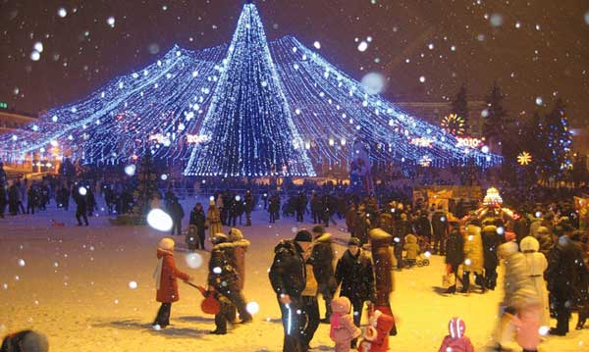
Уважаемые граждане!

Могилевское областное управление Департамента охраны искренне поздравляет Вас с наступающим Новым годом, желает Вам семейного уюта и человеческого счастья, улыбок и веселья, здоровья Вам и Вашим близким, финансового благополучия и спокойствия за сохранность своегоимущества!
Новый год и Рождество - долгожданные праздники, любимые всеми. Игры, забавы вокруг зеленой красавицы надолго остаются в памяти детей и взрослых. Мы искренне надеемся, что они будут радостными.
Необходимо помнить, что именно в период праздничных дней дома, на прогулках и в гостях вас могут поджидать самые неожиданные опасные ситуации. Чтобы избежать их или максимально сократить риск воспользуйтесь правилами поведения в общественных местах во время проведения Новогодних мероприятий а такжеместах массового скопления людей.
Если Вы поехали на новогоднее представление с детьми, ни в коем случае не отпускайте их далеко от себя, так как при большом скоплении людей легко затеряться.
В местах проведения массовых новогодних гуляний старайтесь держаться подальше от толпы, во избежание получения травм.
Также следует:
- принимать во внимание предупреждения и требования администрации, сотрудников милиции и иных лиц, ответственных за поддержание общественного порядка и пожарной безопасности;
- вести себя уважительно по отношению к участникам массовых мероприятий, обслуживающему персоналу, должностным лицам и сотрудникам милиции, ответственным за поддержание общественного порядка и безопасности при проведении массовых мероприятий;
- в случае выявления фактов совершенных (совершаемых) преступлений либо обнаружения бесхозных предметов, незамедлительно сообщать об этом сотрудникам правоохранительных органов;
- не допускать действий, способных создать опасность для окружающих;
- осуществлять организованный выход из помещений и сооружений по окончании мероприятий;
- при получении информации об эвакуации действовать согласно указаниям администрации и сотрудников правоохранительных органов, ответственных за обеспечение правопорядка, соблюдая спокойствие и не создавать панику.

Во время новогодних праздников, помимо обычных правил пожарной безопасности, следует соблюдать еще несколько простых норм, которые позволят вам получить от выходных дней только положительные эмоции:
- не украшайте ёлку матерчатыми и пластмассовыми легковоспламеняющимися игрушками;
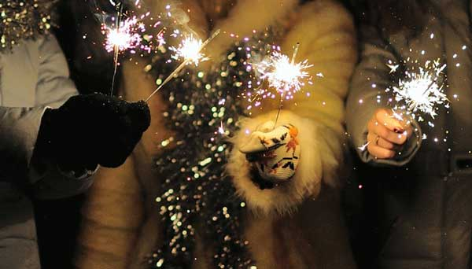
- не обкладывайте подставку ёлки ватой;
- освещать ёлку следует только электрогирляндами промышленного производства;
- нельзя зажигать в помещении бенгальские огни, применять хлопушки и восковые свечи, помните, открытый огонь всегда опасен!
- не следует использовать несертифицированную пиротехнику;
- нельзя ремонтировать и вторично использовать несработавшую пиротехнику;
- категорически запрещается применять самодельные пиротехнические изделия.
Источником проблем может стать Новый год и для наших домашних питомцев. Ёлочные правила касаются не только маленьких детей, но и домашних питомцев. Первые могут опрокинуть елку, потянув за ветки (а значит, прочно укрепляем зеленое деревце), а вторые специализируются на поедании мишуры (заканчивается операцией, и хорошо, если с благоприятным исходом).
Второй фактор внимания для домашних питомцев — нетрезвые гости, которые могут покормить вашего друга со стола, затискать до стресса или, наоборот, до агрессивной реакции животного.
Третья проблема — уличные прогулки, во время которых животных пугают взрывы петард и фейерверков. И если в этот момент собака без поводка — она бежит куда глаза глядят. Шансы найти потерявшееся животное стремятся к нулю, тем более, что пес может пострадать в ДТП.
Все новогодние каникулы необходимо водить собаку только на поводке, а на ошейник прикрепить брелок с номером своего телефона, украшать елку большими небьющимися игрушками без мишуры, не кормить животное со стола.
В случае если Вы со своими родными и близкими решили в новогоднюю ночь посетить массовые мероприятия, либо пойти в гости, не забывайте про безопасность своего имущества:
- уходя из дома, плотно закрывайте окна, дабы к Вам в комнату случайно не залетела выпущенная во дворе петарда, либо иное пиротехническое изделие;
- запирайте входные двери, не дайте шанс злоумышленнику «поздравить» Вас неожиданным новогодним сюрпризом;
- не оставляйте включенными газовую плиту, электроприборы (в том числе и елочные гирлянды);
- если Ваше жилище оборудовано техническими средствами охраны, не забывайте, уходя из дома ставить его под охрану;
- в случае отсутствия охранной сигнализации у Вас еще есть время позаботиться о своем спокойствии.
С нами Вы и Ваше имущество всегда в безопасности!
Постарайтесь продумать все детали своих новогодних праздников до мелочей, соблюдайте все правила. Будьте бдительны и тогда никто, и ничто не омрачит Ваш Новый год!

Начальник управления охраны
полковник милиции А.К.Ситко

